МАДОУ «Детский сад комбинированного вида №8 г. Шебекино Белгородской области»

Доклад из опыта работы
Кладовая земли Белгородской
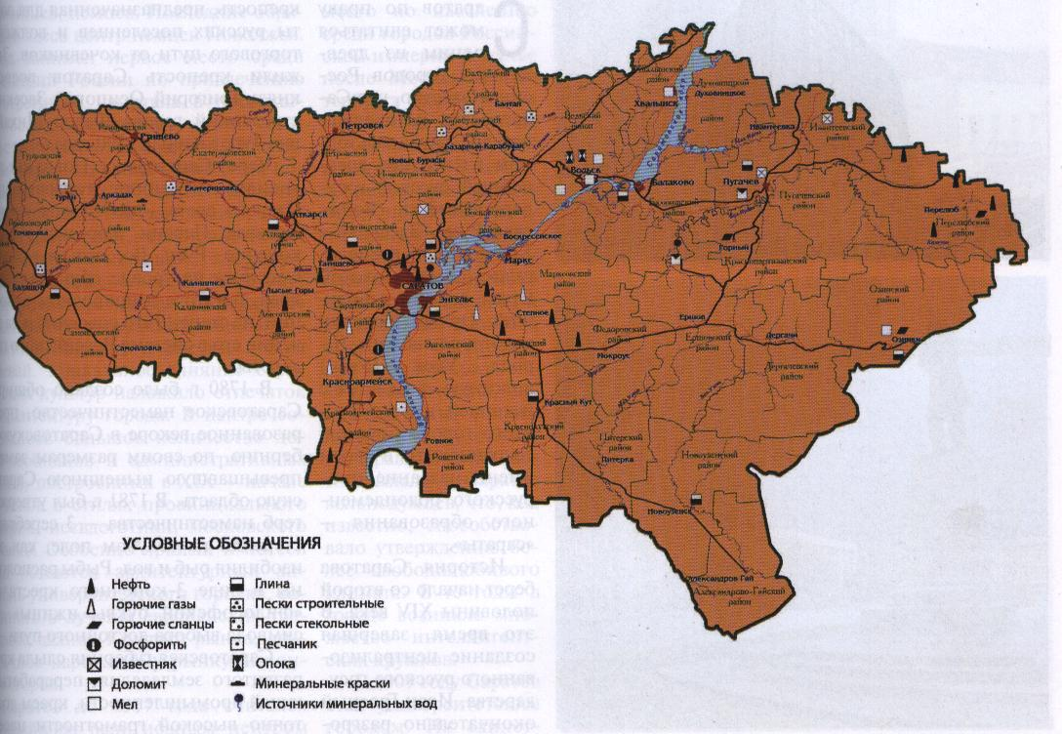

Подготовила:
воспитатель Троценко
Татьяна Викторовна

Шебекино 2016

Содержание
Введение
Цель
Задачи работы
Проблема
План:
1 .Виды полезных ископаемых.
2. Что добывают на Белгородчине?
3. Эксперименты и выводы.
4. Применение полезных ископаемых.
5. Заключение.
6. Источники информации.

Введение
Маленькие дети такие искренние. Им все вокруг интересно. Поэтому хочется как можно больше им рассказать и показать. Во время работы с детьми средней и старшей групп выяснила, что дети практически ничего не знают о природных богатствах нашего края. Решила исправить ситуацию и разработала проект «Кладовая земли Белгородской». В соответствии с последними преобразованиями в системе образования, ФГОСтандартами, одной из главных областей является «Познавательное развитие», в которой выделяется организация познавательно - исследовательской деятельности. Чем разнообразнее и интенсивнее поисковая деятельность, тем больше информации получает ребенок, тем быстрее и полноценнее он развивается. Разработанная система проекта основывается на трех экспериментов с природными материалами: песком и глиной, мелом и углем, железной рудой.
Экспериментирование включает в себя активные поиски решения задач, выдвижение предположений, реализацию выдвинутой гипотезы в действии и построение доступных выводов. Есть, возможно, уголок красивей.
Есть богаче, шире есть поля.
Но из всей моей России
Ближе к сердцу Белгородчина моя!
У Земли много богатств, даже питьевая вода и плодородная почва, на которой растет хлеб, относится к ним. Но обычно под полезными ископаемыми понимают скорее «скрытые вещества», которые сначала нужно достать из недр Земли. К ним относятся нефть, природный газ и уголь, которые дают нам энергию, а также руда и драгоценные камни, такие как изумруды и алмазы. Но ценность есть и у веществ, на первый взгляд невзрачных, таких как каменный уголь, мел, песок, глина – которые добывают в Белгородской области.
Наша Белгородская область небольшая, ее площадь составляет 27 тысяч квадратных километров. Расположена она на юго-западных и южных склонах Среднерусской возвышенности в бассейнах рек Днепра и Дона в лесостепной зоне на приподнятой всхолмленной равнине. Территория области изрезана балками, оврагами, по которым разбросаны дубравы.
Цель: Познакомить детей с полезными ископаемыми, добываемыми на территории Белгородской области.
Основными задачами нашей работы стали:
1.Дать детям первоначальные сведения о полезных ископаемых (песок, глина, мел, каменный уголь, железная руда).
2. Расширять и закреплять знания детей о свойствах полезных ископаемых, их применением и местами добычи.
3. Воспитывать у детей любовь к природе и тому, что их окружает, способствовать развитию любознательности.

Что добывают на Белгородчине?

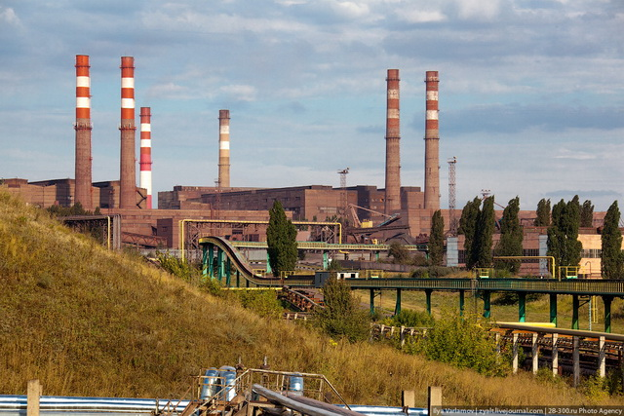
Что же добывают на белгородчине? Важнейшим богатством области являются железные руды. Здесь сосредоточено более 40% разведанных запасов железных руд страны. Это Коробковское, Лебединское, Приоскольское, Большетроицкое в Шебекинском районе, а также Яковлевское, Чернянское и Погремецкое месторождения. Белгородская руда признана одной из лучших в мире по качеству.
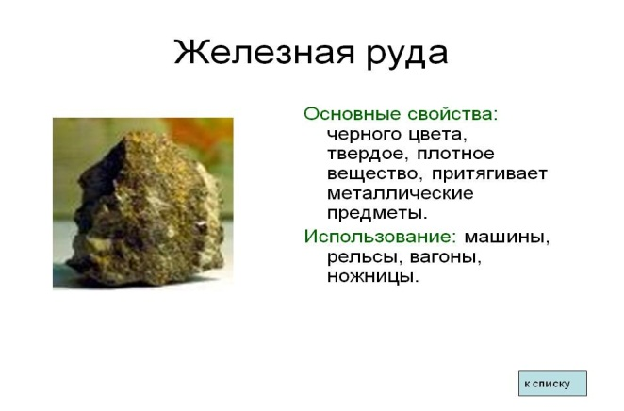
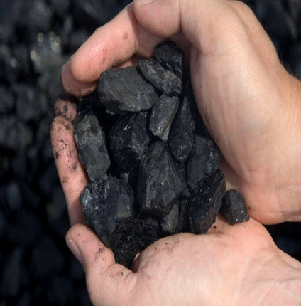
Железные руды – не единственное минеральное богатство Белгородской области. В осадочной толще сосредоточены огромные запасы мела. Месторождения мела издавна известны не только в нашей стране но и за рубежом. Большой славой пользуется Белгородская область, где добывается основная часть вырабатываемого в стране писчего мела. Прогнозные запасы мела в области практически не ограничены.

В бассейне реки Оскол обнаружен каменный уголь, сходный по своим свойствам с донецким. Широко распространен торф.

В ряде районов имеются большие залежи разнообразных глин, которые используются как строительные материалы. По всей территории области распространены разнообразные пески. Они широко применяются в народном хозяйстве. В Губкинском районе выявлены высококачественные песчаники.

Эксперименты и выводы

Мы решили изучить и сравнить свойства и особенности песка и глины, мела, и угля, а также узнать, как люди догадались, что в нашей области много железной руды и проверить это опытным путем.

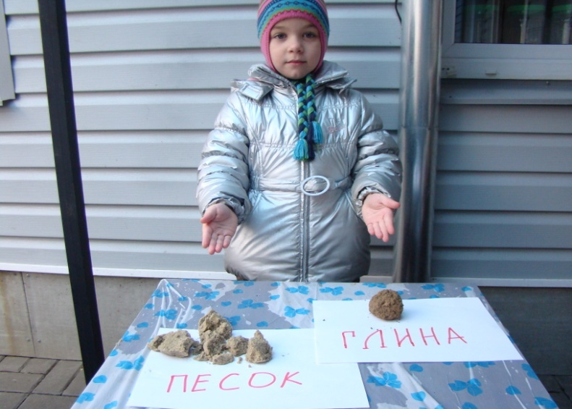
1.Песок и глина. Мы сравнили по цвету песок и глину и определили их свойства. Песок: сыпется не лепится. Глина: не сыпется, лепится. Мокрый песок лепится. Но сохраняет ли он свою форму после высыхания? Как это проверить? Мы взяли мокрый песок и глину, слепили колобки и оставили их для наблюдения. Из песка колобок высох и рассыпался, а из глины сохранил форму. Вывод: песок не сохраняет форму после высыхания, глина – мягкая, пластичная.
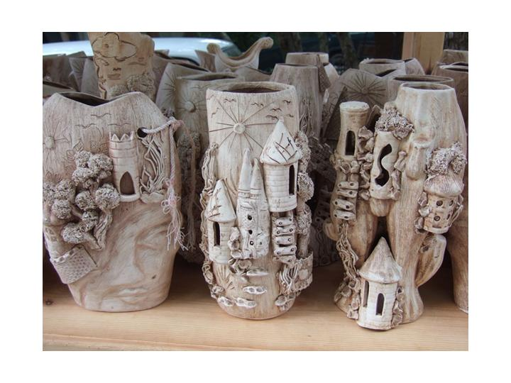
2. Мы решили проверить, что легче: песок или глина? Взяли трубочки и подули через них на песок и глину. Что произошло? Песок разлетается, песчинки двигаются быстро, а частички глины не сдуваются, или сдуваются с трудом. Вывод: песок легче, чем глина.
3. Так же решили проверить пропускают ли воду песок и глина? Взяли две воронки. В одной песок, в другой глина. Поставили в стаканы, налили воду и наблюдаем. Делаем вывод: вода свободно проходит через песок, а глина воду не пропускает.
Как же люди используют эти полезные ископаемые? Глину и песок широко используют в строительстве. Из глины изготавливают кирпич, черепицу для крыш, посуду, цветочные горшки, вазы. Белый песок используют для изготовления стекла.

Мы сравнили мел и каменный уголь. Что мы вижим? Мел – белый, может писать, не сыпется. Уголь – черный, горит, не сыпется.
1.Решили узнать, твердые каменный уголь и мел? Надавили на них пальцем, сжали в руке. Уголь и мел твердые. Но прочные ли они? Как это проверить? Я ударила молотком по углю и по куску мела.
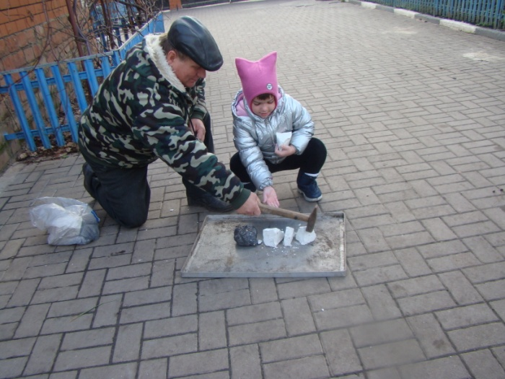
Они рассыпались на несколько мелких кусочков. Но мел мягче каменного угля. Когда им пишут он крошится, сыпется. Как это проверить? Дети провели мелом и углем по асфальту полоску. Что мы увидели? Мел оставляет след, а уголь царапает, не пишет так, как мел. Вывод: мел и уголь твердые, но не прочные, оба хрупкие.

Применение полезных ископаемых

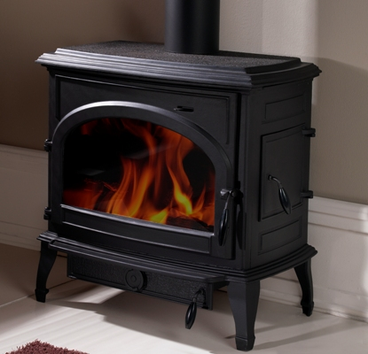
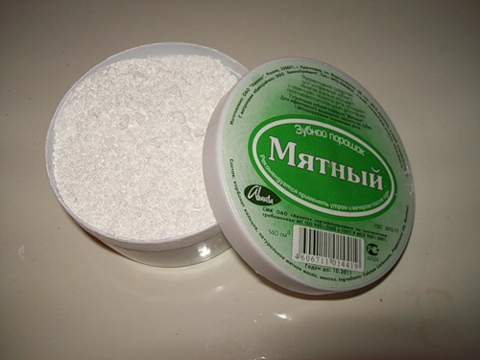
Как мел и уголь используется человеком? Одно из свойств каменного угля: он хорошо горит и дает много тепла, поэтому он идет на отопление жилых помещений, используется как топливо на фабриках, заводах и железных дорогах, для получения электроэнергии. Применяется при выплавке чугуна, стали. Из каменного угля получают краски и лаки. Мел используют в сельском хозяйстве для известкования почв и подкормки животных, а в промышленности для производства цемента и извести. Мел добавляют при изготовлении резины, пластмассы, лаков красок, используют для получения соды, стекла. С помощью мела очищают сахар от примесей. Очищенный мел применяют при изготовлении лекарства. Мел составная часть зубных порошков и паст. Мел идет на изготовление художественных красок, школьных мелков.
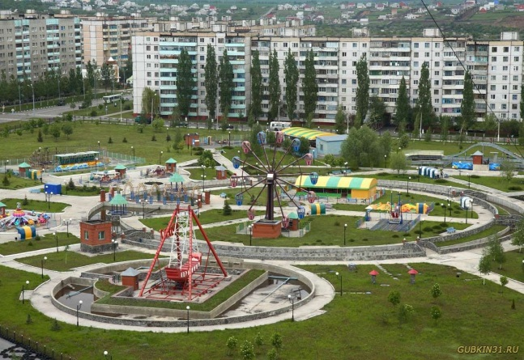
Еще мы узнали, что город Губкин называется железорудным. Почему? Потому что там много железной руды. Но как люди узнали, что там руда? Оказывается, люди издавна заметили, что в этих местах сильное магнитное притяжение и во время дождя сильно бьет молния. Стали проводить эксперименты и выяснили, что в земле большие залежи железной руды. Я предложила детям проверить, так ли это? Для этого нам понадобился магнит, кусок породы железной руды и разные камни. Вывод: магнит притягивает к себе железную руду, а простые камни нет.
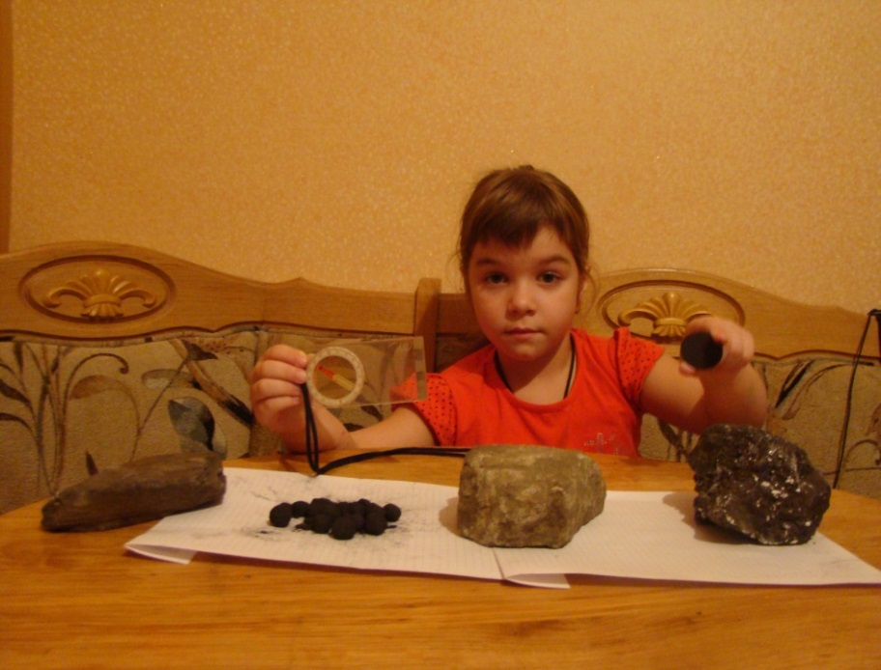
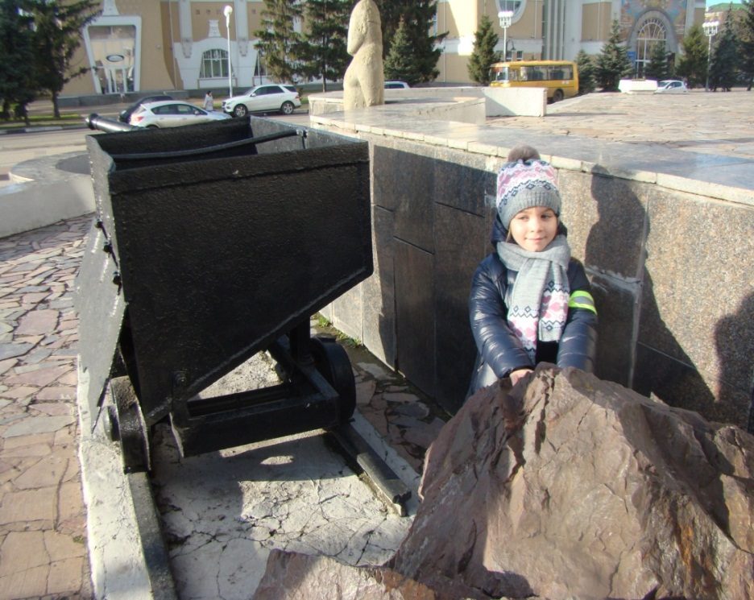
Еще это можно проверить с помощью компаса. Когда мы поднесли компас к железной руде и камням, то увидели, что около руды стрелка отклоняется то вправо, то влево, а возле камней стоит на месте. Что же надо сделать, чтобы из породы железной руды получилось железо? Нужно ее освободить от примесей. Сделать это можно на металлургических комбинатах. Вот этим и занимается Старооскольский и Лебединский комбинат по переработке железной руды. Из руды выплавляют чугун, сталь, а одним словом - металл. Что же изготавливают из металла? Из металла делают очень многое: от обычных кухонных ножей до космических кораблей. В Белгороде, у здания краеведческого музея есть необычный памятник. Это тяжелая коричневая глыба, огромный осколок железной руды. Почему железной руде поставлен памятник? Потому, что это гордость нашей Белгородской области.

Заключение
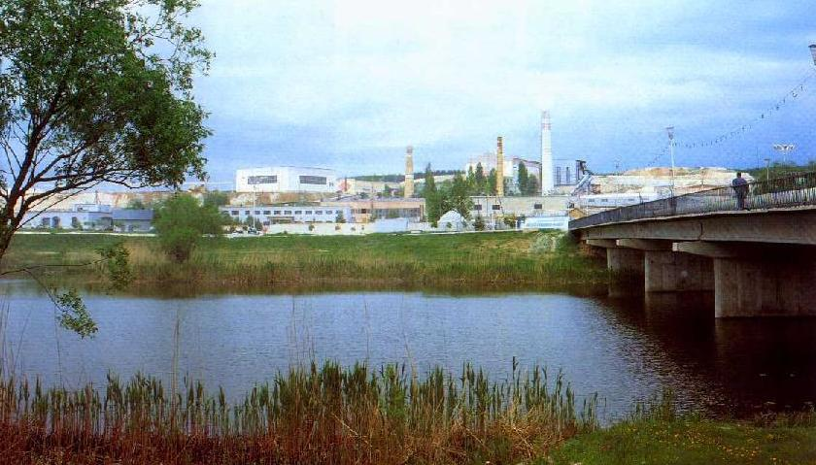
Богат и прекрасен наш Белгородский край.
Белогорье…Поле отчее.
По-над лугом светлый дым.
Трав густых сиянье сочное
По откосам меловым.
Змейка вьющегося вереска
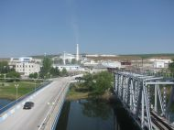
Розовеет под горой,
И совсем не видно берега
За травой береговой.
Над песчаной зыбкой кручею
Пролетел стрелою стриж.
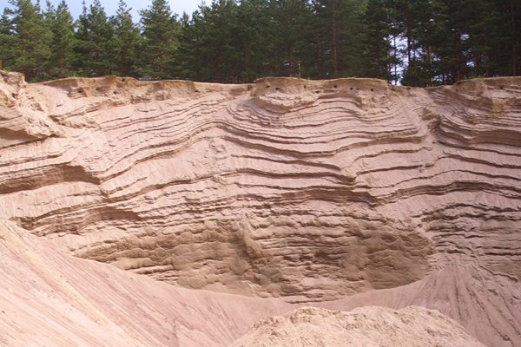
Юрких ласточек певучее
Щебетанье из-под крыш.
Звезд полночных многоточие,
Туч движения гурьбой.
Белогорье…. Поле отчее –
Что зову своей судьбой.

Источники информации

1.Большая энциклопедия знаний. Справочное издание для среднего школьного возраста. Перевод Л.С. Беловой, Е.В. Черныш.
2.Геология полезных ископаемых. В.И. Смирнов.
3.Геология и разведка месторождений полезных ископаемых. А.Г. Милютин.
4.Карта полезных ископаемых Белгородской области.
5.Интернет ресурсы.

